CONTONE

3 ½ -Zimmer Wohnung

An sehr zentraler Lage

……………………………..……………………………………………..…………..………………..……..…..……..……….

Appartamento di 3 ½ locali

Posizione molto centrale

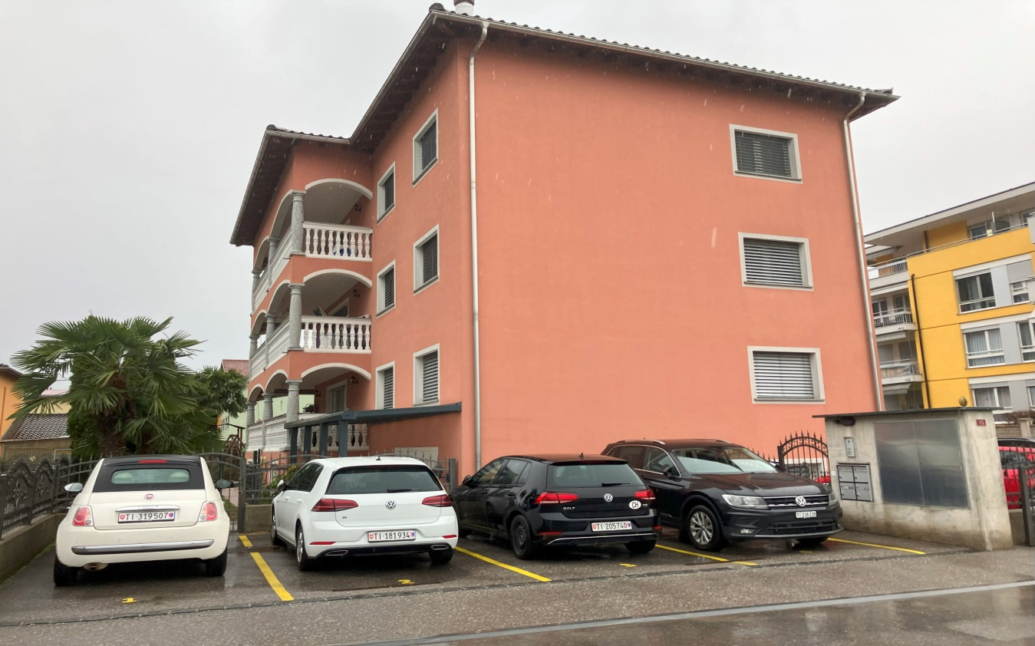

4180/4391

Fr. 485‘000.--

Standort | Umgebung
Eckdaten | Ausstattung

Wohnfläche: ca. 98 m2
Etagen: Untergeschoss
Baujahr: 2010
Renovationen: ja
Zustand: gut
Nebenkosten: Fr. 300.--
Keller: ja
Parkplatz: 1 gedeckter PP

6594 Contone, via Ramello 15

Region: Bellinzona
Lage: sonnig und zentral
Aussicht: ja
Einkaufen: ja
Öffentliche Verkehrsmittel: 50 m
Entfernung zur nächstgelegenen Stadt: 10 km
Entfernung zur Autobahn: 4 km

Beschreibung

Diese 3½-Zimmer-Wohnung liegt an sehr zentraler Lage in Contone an der Via Ramello15.

Das Gebäude mit 4 Wohnungen wurde im Jahr 2010 erbaut und befindet sich wie die Wohnung in einem sehr guten Zustand. Die Wohnung ist hell und grossflächig und bietet ein hohes Wohnambiente.

Die Wohnung besteht aus einem grossen Wohnzimmer mit offener Küche, zwei Schlafzimmern, einem Balkon mit Zugang zum Garten und einem Badezimmer mit Dusche und WC.

Das Anwesen hat einen Garten.

Die Liegenschaft ist mit dem Auto gut erreichbar. Es steht ein gedeckter Aussenparkplatz zur Verfügung. In wenigen Minuten erreicht man die Autobahn A2 in Bellinzona-Süd. Die Städte Locarno, Bellinzona und Lugano sind 15 Minuten entfernt. Mit dem Bus gelangt man zum Bahnhof Cadenazzo mit Verbindung nach Bellinzona, Lugano und Locarno. Im Dorf gibt es die Schulen und Einkaufsmöglichkeiten.

……………………………………………………………………………………………………..

Highlights

- sonnige und zentrale Lage
- Nähe zu, Schulen und Einkaufsmöglichkeiten
- Gute OeV Anschlüsse und Nähe zur Autobahn A2

Ubicazione | Dintorni
Informazioni sull’immobile

Superficie abitabile: ca 98 m2
Piano: sotto interrato
Anno di costruzione: 2010
Ristrutturazioni: si
Condizione: buona
Spese: ca. Fr. 300.--
Seconda casa: si, possibile
Cantina: si
Parcheggio: 1 posteggio esterno coperto

6594 Contone, Via Ramello 15

Regione: Bellinzona
Posizione: molto centrale e soleggiata
Vista: si
Acquisti: si
Mezzi pubblici: 50 m
Distanza dalla città più vicina: 10 km
Distanza dall'autostrada: 4 km

Descrizione dell’immobile

Quest’appartamento di 3½ locali, situato in Via Ramello15 a Contone, si trova al piano terra inferiore.
nel seminterrato. Edificio composto da quattro appartamenti. L'edificio è stato costruito nel 2010.

La casa e l'appartamento sono in buone condizioni. L'appartamento è luminoso con buone finiture ed è composto da un ampio soggiorno con cucina a vista, due camere da letto, un balcone con accesso al giardino, un bagno con doccia e servizi igienici. L'edificio è dotato di ascensore e ha una propria lavanderia nell'area comune.
La proprietà dispone di un giardino. L'appartamento comprende un posto auto esterno coperto.
Questo appartamento è anche un interessante investimento.

L'autostrada A2 di Bellinzona-Sud è raggiungibile in pochi minuti. Le città di Locarno, Bellinzona e Lugano sono raggiungibili in 15 minuti. Bellinzona e Locarno sono raggiungibili con il treno espresso dalla vicina stazione ferroviaria. In paese ci sono negozi e la scuola è vicina.

………………………………………………………………………………………………………..

Highlights

- posizione molto centrale e soleggiata
- vicinanza delle scuole e centri commerciali
- interessante anche come appartamento di reddito

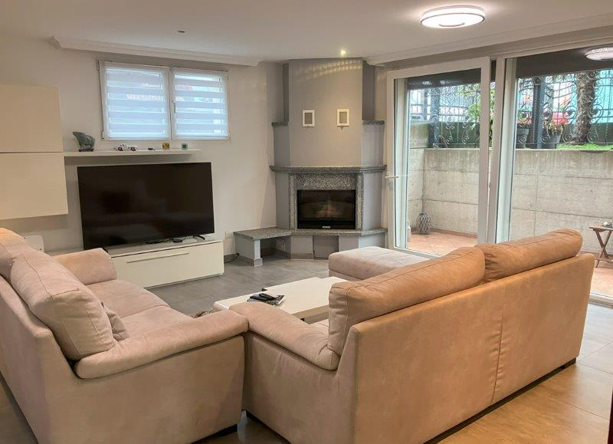

Wohnbereich / soggiorno

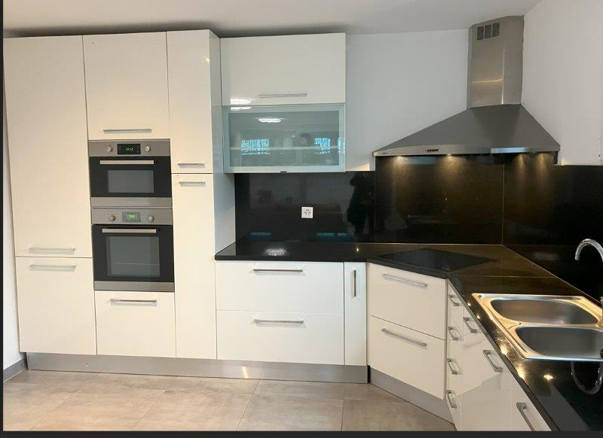

Küche / cucina

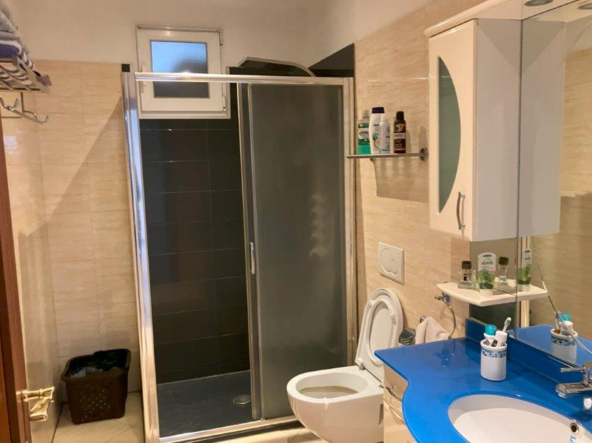

WC und Dusche / WC e doccia
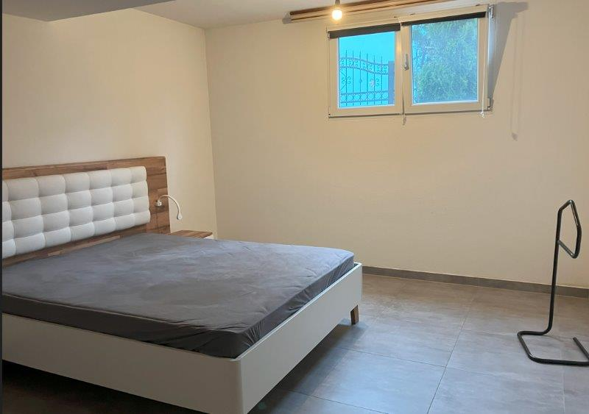

Zimmer / camera

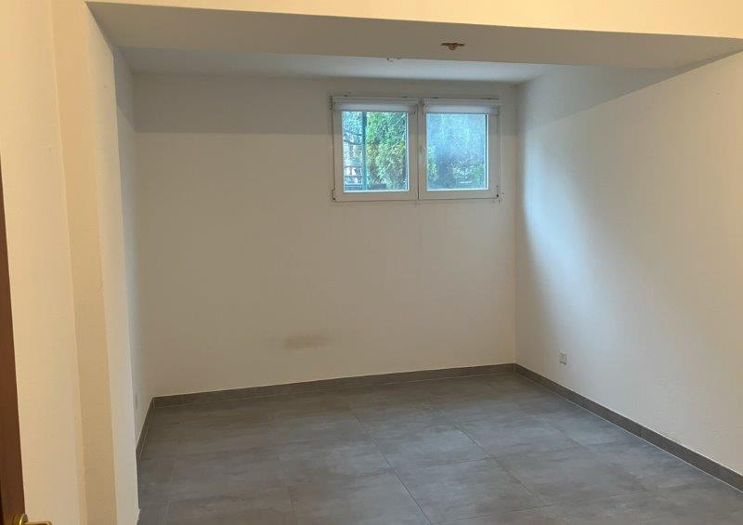

Zimmer / camera

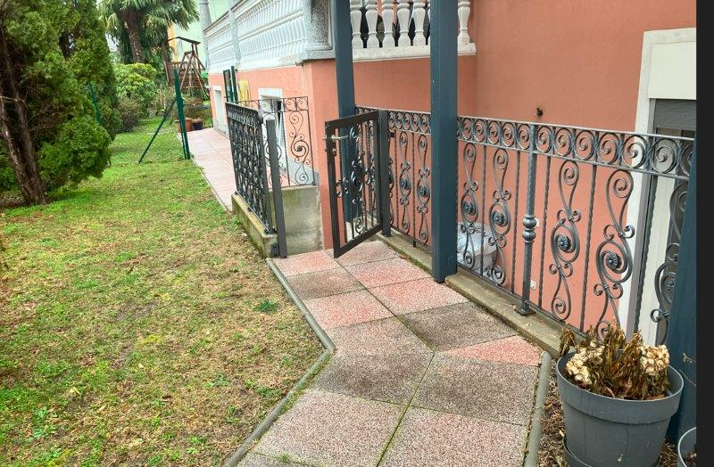

Eingang / entrata
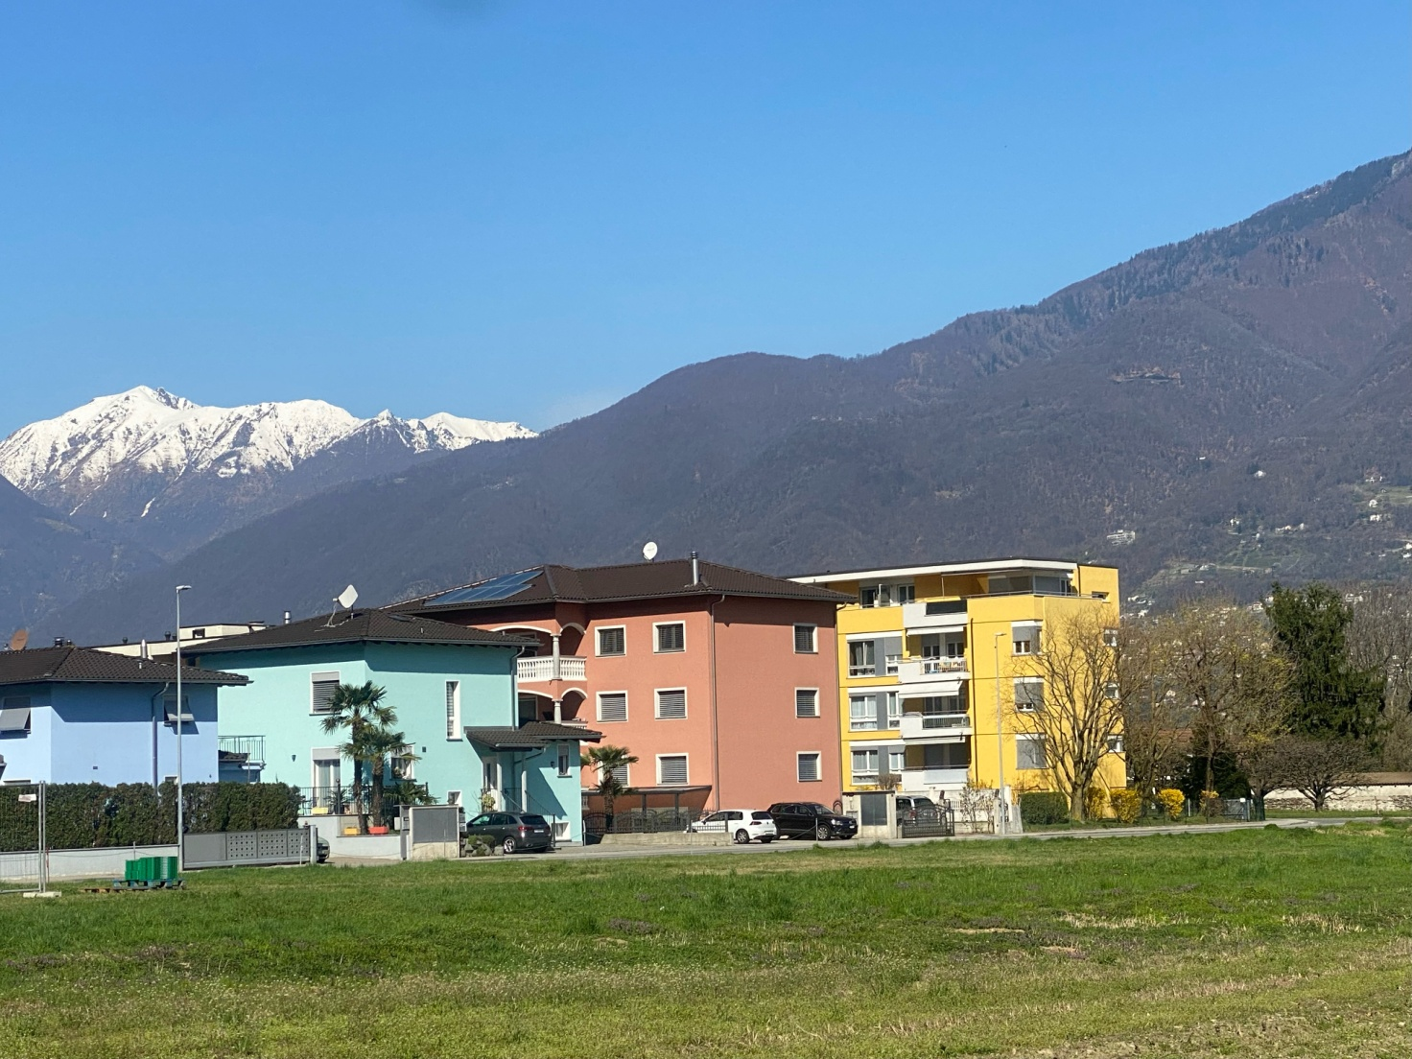
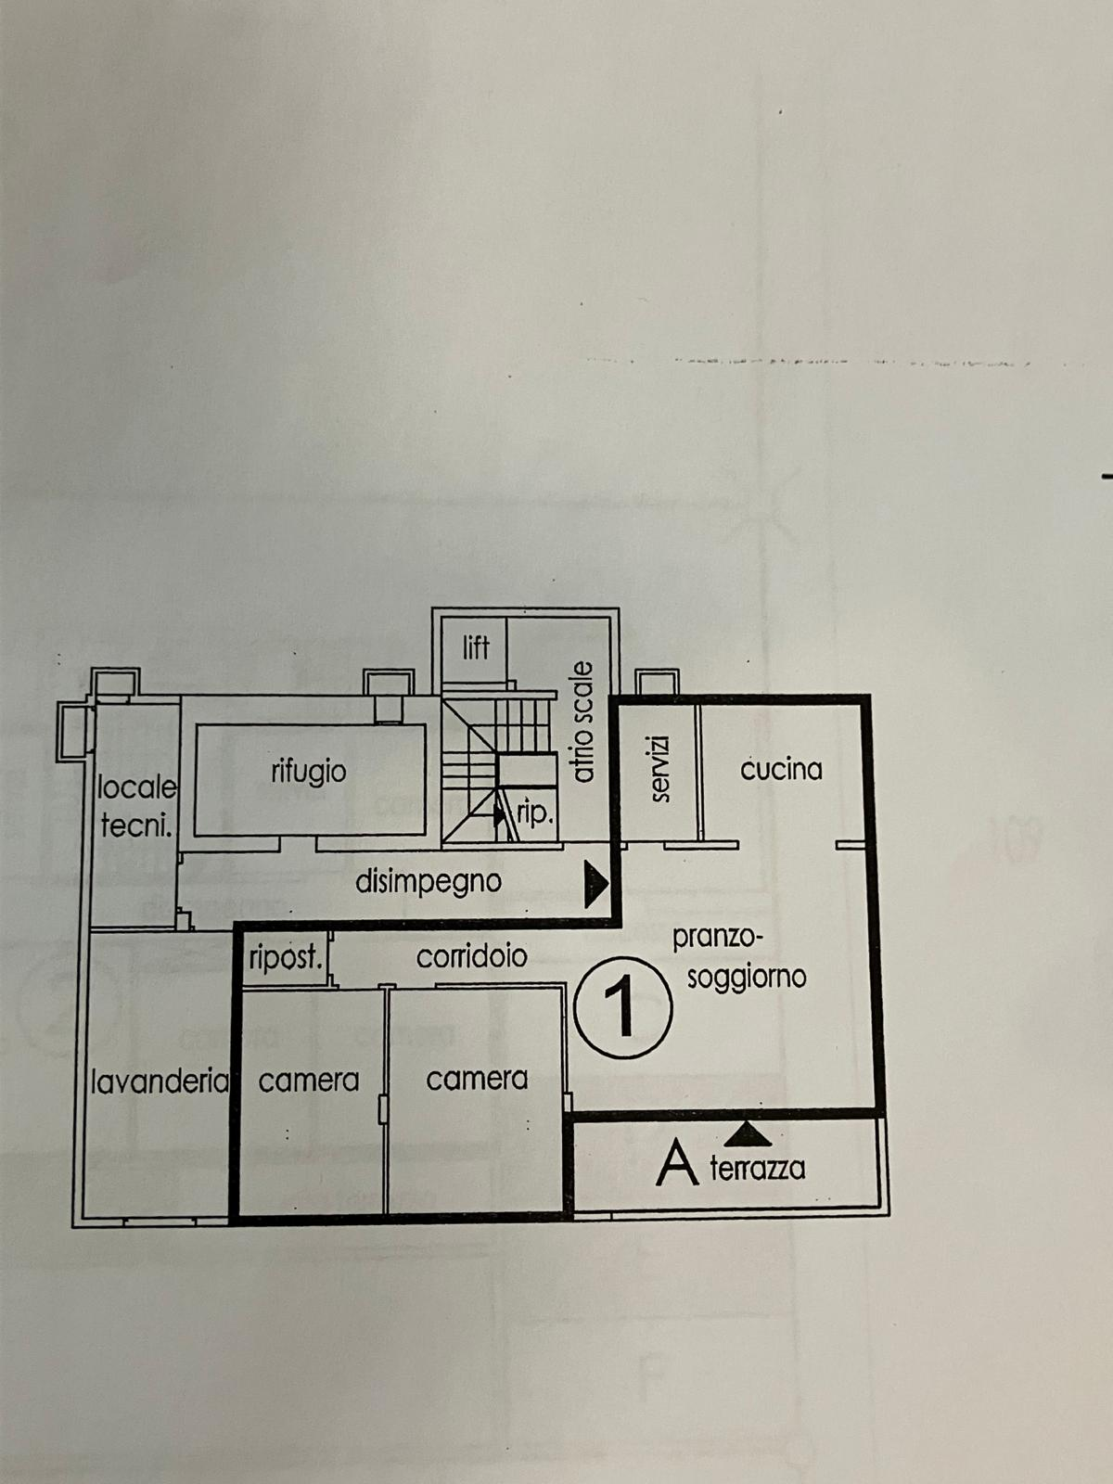
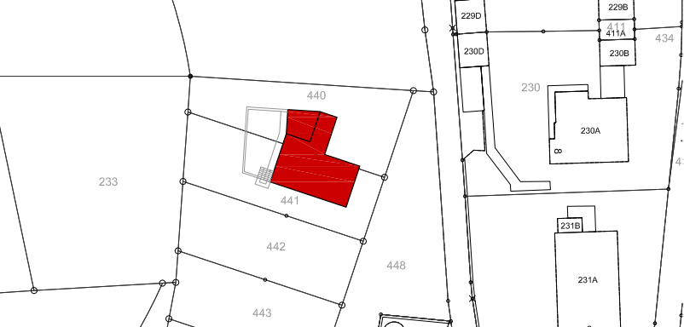

Parzelle / parcella

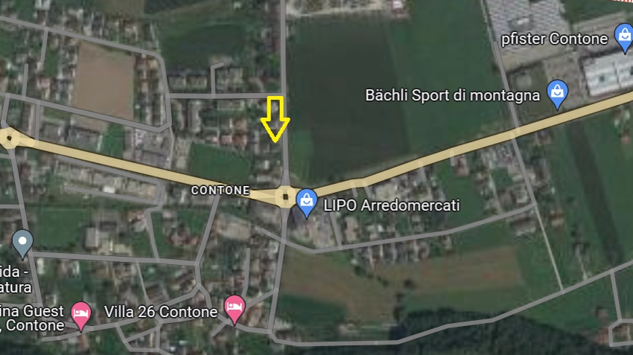

Lage / posizione

TICINO | Contone

